Batteries AGM gonflées suite à erreurs d’utilisation

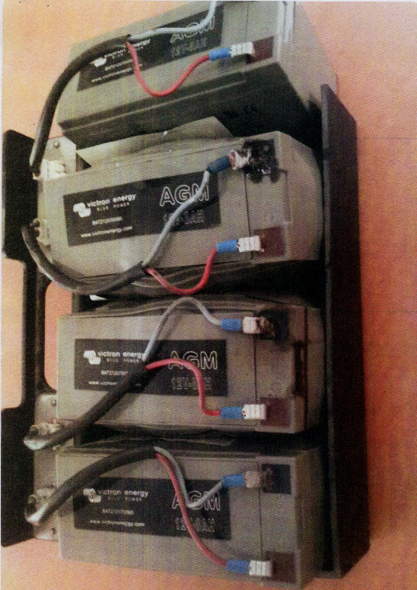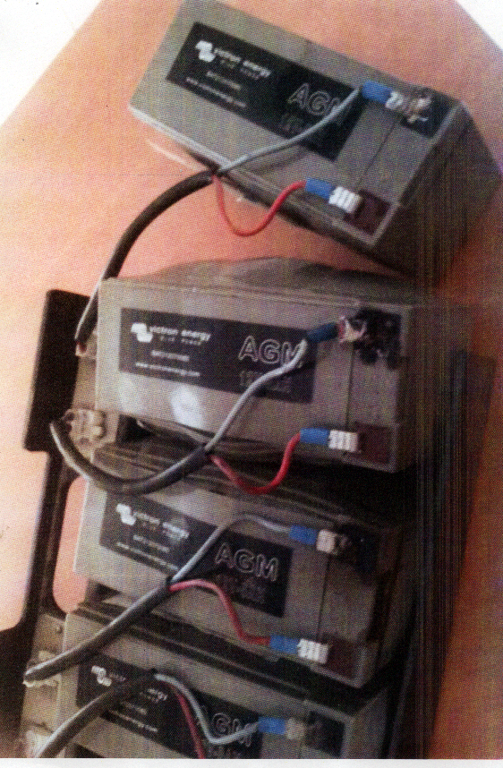

Photos intéressantes !

Cela est caractéristique  à l’application de courant de charge excessif en fonction de la température!

Deux alternatives :

1 – Le chargeur délivre d’origine un courant de charge excessif avec des température inférieures à 20°C. Dans votre cas supérieur, un courant de charge supérieur à 2.8A.

2 – La compensation du courant de charge avec la température ambiante ou mieux avec la température des batteries n’est pas effectuée soit par l’absence de cette fonction dans le chargeur, soit par une sonde de température déficiente ou non installée.

Pour votre information :

1 – le courant de charge de ce type de batterie doit être compris entre 10% et 20% de la capacité des  batteries

Exemple :  Batteries de 14AH ( j’ai du mal à lire les photos mais cela ressemble à des batteries de 14Ah !). Le chargeur doit fournir un courant de charge entre 1.4 A et 2.8A.

Dans le cas d’un courant de charge supérieur à 15% de la capacité des batteries, il est indispensable d’avoir une sonde de température sinon, il peut y avoir un emballement thermique. (Cela semble avoir été le cas !).

2 – L’idéal est que la tension d’absorption soit au maximum de 14.4 V . il est toléré entre 14.2V et 14.6V en cyclage normal et entre 14.6V et 14.9V en cyclage rapide ( pas bien recommandé sur tout en atmosphère au-dessus de 20°C.

Je vous invite a bien lire la fiche technique :Voir le lien sur la fiche technique de nos batterie VLRA ci-dessous :

<http://www.victronenergy.fr/upload/documents/Datasheet%20-%20GEL%20and%20AGM%20Batteries%20-%20rev%2007%20-%20FR.pdf>

3 – Je vous invite à lire notre livre « Energie sans Limite » qui est une source d’information unique sur les batterie de technologie « plomb ». Voici le lien :

<http://www.victronenergy.fr/upload/documents/Book%20-%20Energy%20Unlimited%20-%20rev%2009%20-%20FR.pdf>

4 – Voici en fichier joint, les 5 facteurs de vieillissement rapide de batterie « plomb ».

5 – Action urgente :

* Contrôle des chargeurs existants : contrôle du courant de charge et contrôle de la fonction de compensation de température
* Contrôle de l’existence de sonde de température, du bon fonctionnement de cette sonde de température et de l’installation de la sonde si elle est extérieure au chargeur ( l’idéal). Il est probable que les autres batteries aient été « sonnées » ou artificiellement vieillies à cause de la température.
* Si possible mettre les batteries dans un local tempéré ou les stocker sur un sol en terre

( fraicheur !) et à l’abri du soleil.

6 – Rappel :

Une batterie « plomb » est faite pour travailler à 20°C. Les températures inférieures ne jouent que sur la capacité des batteries ( diminution de 1% de la capacité par degré C en dessous de 20°C). Les températures supérieures à 20°C sont désastreuses sur la durée de vie des batteries ( diminution de 50% de la durée de vie de 20°C à 30°C et diminution encore de 50% de la durée de vie de 30°C à 40°C).

En cas de compensation de température par le chargeur, c'est-à-dire de la diminution du courant de charge,  la charge de la batterie prendra plus de temps.

NB : Pour le moment, sauf erreur de ma part, je n’ai pas trouvé un paragraphe stipulant qu’il ne faut pas mettre les batteries les unes contre les autres, même si le bon sens le suggère !

Donc attention quand vous leurs suggérerez de le faire, il faudra parler de bon sens quand à utilisation en température ambiante supérieure à 20°C. Sur les photos, nous voyons bien que lles batteries du milieu sont fortement gonflées alors que les batteries des extrêmités sont «  normales » !